1. spark-shell运行结果

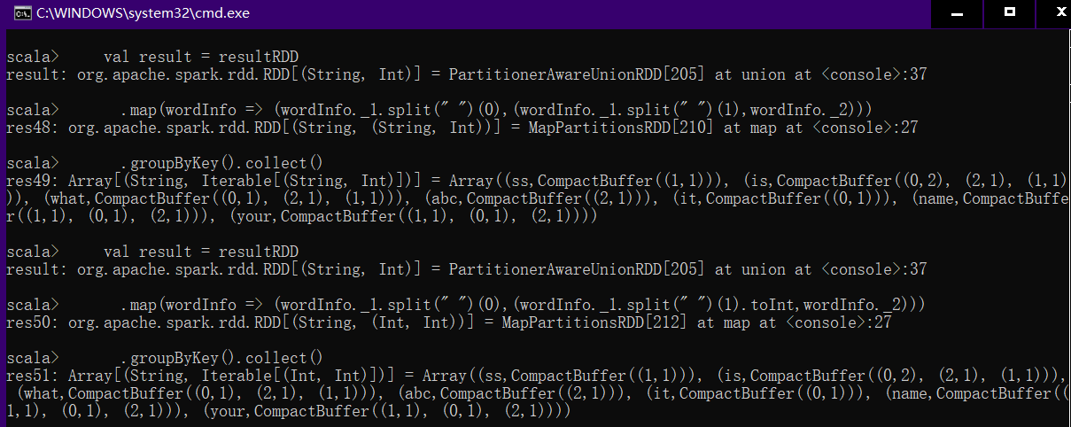

截图可看出程序可以统计出倒排索引及词频